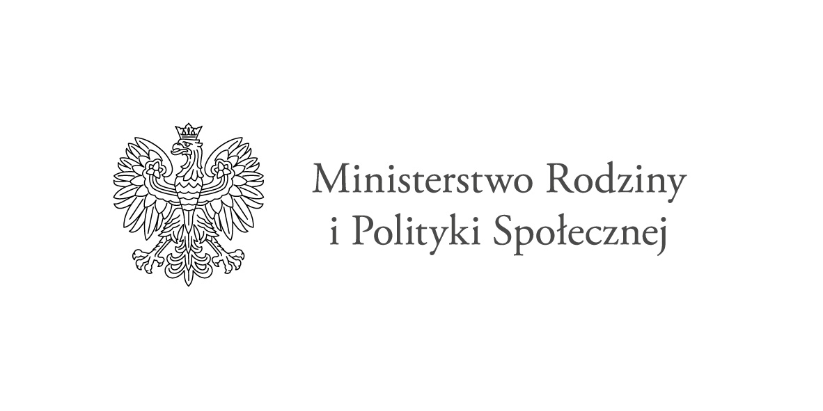
ZAPRASZAMY NA SPOTKANIE

Gminny Ośrodek Pomocy Społecznej w Siechnicach serdecznie zaprasza osoby z niepełnosprawnościami oraz członków ich rodzin na spotkanie dotyczące wsparcia osób z niepełnosprawnościami w Gminie Siechnice.
Spotkanie będzie dotyczyło przede wszystkim realizacji programów „Opieka Wytchnieniowa – edycja 2022” oraz „Asystent Osobisty Osoby Niepełnosprawnej - edycja 2022”. Ponadto jest to również okazja do kolejnego omówienia problemów i potrzeb związanych z funkcjonowaniem osób z niepełnosprawnościami na terenie Gminy Siechnice.

Spotkanie odbędzie się dnia 27 stycznia 2022 r. tj. czwartek o godzinie 18.00
w Sali Sesyjnej (III piętro) Urzędu Miejskiego w Siechnicach przy ul. Jana Pawła II 12.

W trakcie spotkania poruszone zostaną następujące kwestie:
- podsumowanie programu „Opieka Wytchnieniowa – edycja 2021”,
- założenia programów „Opieka Wytchnieniowa” oraz „Asystent Osobisty Osoby Niepełnosprawnej” na rok 2022,
- kto może skorzystać programów z „Opieka Wytchnieniowa” i „Asystent Osobisty Osoby Niepełnosprawnej”,
- co oferujemy w ramach obu programów,
- co należy zrobić aby zakwalifikować się do programów i otrzymać wsparcie,
- jak zostać asystentem osobistym osoby niepełnosprawnej (kto może nim być, na czym to polega, jaki jest zakres obowiązków),
- jak świadczyć usługi opieki wytchnieniowej (kto może świadczyć usługi, na czym to polega, jaki jest zakres obowiązków),
- omówienie bieżących problemów i potrzeb osób z niepełnosprawnościami oraz członków ich rodzin.
Na miejscu będzie również możliwość złożenia karty zgłoszenia do powyższych Programów, pod warunkiem posiadania przy sobie kserokopii aktualnego orzeczenia o stopniu niepełnosprawności (dla osoby dorosłej w stopniu znacznym).

W przypadku pytań dotyczących spotkania i programów prosimy o kontakt z panią Urszulą Chomicz tel. 71 311 39 68 lub adres e-mail uchomicz@gops-siechncie.org.pl

